Муниципальное бюджетное дошкольное образовательное учреждение № 74 «Радость» города Калуги.

**Конспект занятия по ручному труду в подготовительной группе**

**«Часы своими руками»**

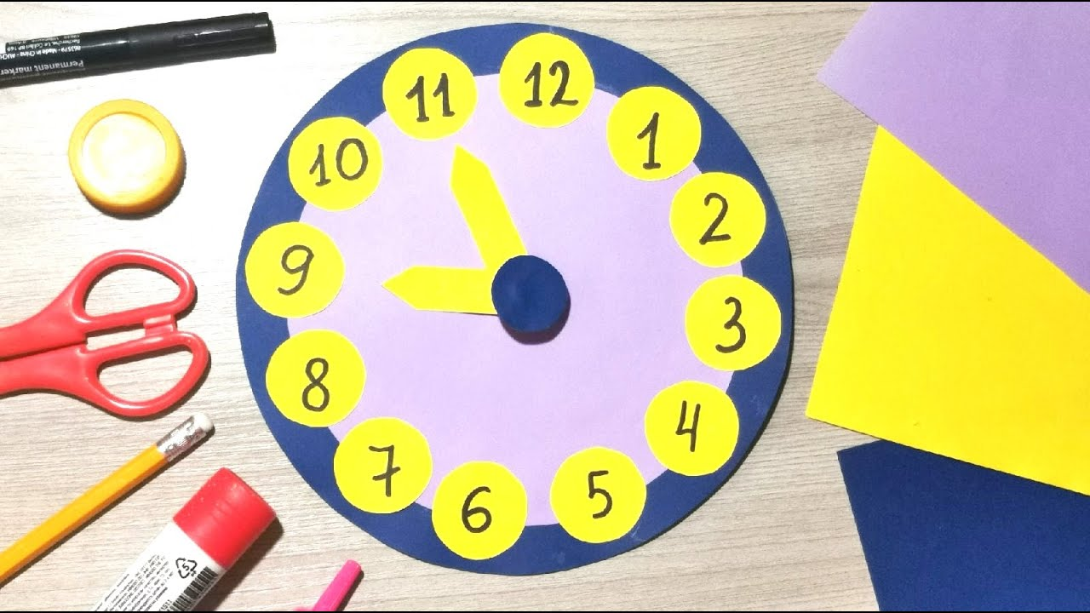

Подготовила:

воспитатель

Горяничева Елена Николаевна

Калуга, 2023 г.

**Конспект занятия по ручному труду в подготовительной группе**

**«Часы своими руками»**

Тема: *«****Часы – своими руками****»*

Цель: дать представление о разных видах часов, их предназначении.

Задачи: формировать творческие навыки, совершенствовать умение работать с разными материалами; развивать мелкую моторику; воспитывать аккуратность в работе.

**Ход занятия.**

1.Воспитатель загадывает загадку:

Ног нет, а хожу,

Рта нет, а скажу:

Когда спать, когда ставать,

Когда работу начинать.

Что это?

Правильно, это **часы**. Хотите узнать о них больше? Тогда вернёмся в далёкое прошлое, и вспомним, что древние люди определяли время по солнцу. Как назывались эти **часы**?

Верно, солнечные. Принцип действия солнечных часов основан на движении тени, отбрасываемой неподвижным ориентиром в течение дня на деления циферблата *(показ иллюстрации)*. Перемещение стрелки-тени, отражающей суточное вращение Земли, позволяет определять время. Конечно, пользоваться такими часами можно было только в светлое время суток. К тому же в разные сезоны, то есть летом и зимой, продолжительность часа была неодинаковой, что подвигло людей придумывать новые виды часов.

Следом за солнечными, появились огненные и водные **часы**, но они также не удовлетворяли потребностям человека. В поисках альтернативы ученые стремились найти другие способы измерения отрезков времени.

Вскоре появились песочные **часы***(показ иллюстрации)*. Может быть, кто-нибудь из вас видел их?

Песочные **часы** представляют собой два небольших сосуда, имеющих форму конусов, соединенных вершинами друг с другом, с узким отверстием в месте соединения сосудов. В верхнем сосуде находится песок, который тонкой струйкой просачивается сквозь отверстие в нижний сосуд. Когда весь песок из верхнего сосуда окажется в нижнем, проходит определенное время, например, одна минута.

Время шло, и люди изобрели механические **часы**. Как же они устроены? *(показ иллюстрации)*.

У них есть циферблат, на котором по кругу расположены цифры от 1 до 12. В центре прикреплены 2 стрелки: короткая показывает **часы**, а длинная- минуты.

Сейчас существует очень много разных часов.

**Часы**, которые стоят на полу называются *«напольные»*.

А **часы**, которые висят на стене, называются – как? *(Настенные)*.

**Часы**, которые носят на руке, называются – как? *(Наручные)*.

Нас по утрам будят **часы**, которые называют – как? *(Будильник)*.

Карманные **часы носят в…***(кармане)*.

Еще есть **часы на башнях**. Их называют… *(башенные)*. В нашей стране самые главные башенные **часы** – на Красной Площади. Они называются *«куранты»*. *(показ иллюстрации)*.

Есть **часы механические**, их надо заводить. Есть **часы кварцевые**. В них вставляют батарейки.

Есть **часы электронные**, которые показывают время, но без стрелок. Какие **часы есть у нас дома**? У бабушки? У мамы?

А сейчас наши **часы в группе показывают нам**, что пора отдохнуть и сделать перерыв.

2. Физкультминутка *«А часы идут, идут»*.

Тик-так, тик-так,

В доме кто умеет так?

Это маятник в часах,

Отбивает каждый такт *(Наклоны влево-вправо.)*

А в часах сидит кукушка,

У неё своя избушка. *(Дети садятся в глубокий присед.)*

Прокукует птичка время,

Снова спрячется за дверью, *(Приседания.)*

Стрелки движутся по кругу.

Не касаются друг друга. *(Вращение туловищем вправо.)*

Повернёмся мы с тобой

Против стрелки часовой. *(Вращение туловищем влево.)*

А часы идут, идут, *(Ходьба на месте.)*

Иногда вдруг отстают. *(Замедление темпа ходьбы.)*

А бывает, что спешат,

Словно убежать хотят! *(Бег на месте.)*

Если их не заведут,

То они совсем встают. *(Дети останавливаются.)*

3. Практическая часть.

Предлагаю вам изготовить часы самостоятельно.

Последовательность действий:

- расположить цифры по окружности одноразовой тарелки от 1 до 12, приклеить их

- в центре одноразовой тарелки и на концах стрелок сделать отверстия при помощи шпажки;

- прикрепить стрелки к циферблату при помощи проволоки, для чего её концы вдеть в отверстия пуговицы, затем в стрелки (сначала в минутную, затем в часовую) и закрутить в спираль на обратной стороне тарелочки;

-разогнуть усики проволоки и заклеить их кружком из бумаги

Дети выполняют работу, педагог подсказывает, помогает.

4. Итог занятия.

Наши часы готовы, посмотрите, какие красивые и аккуратные часы у нас получились. Где мы можем их использовать? Что нового вы узнали о часах?

Молодцы! Занятие подошло к концу.

Сегодня вы все были внимательны и старательны!